Resource: unfoldingWord® Open Bible Stories
unfoldingWord® Open Bible Stories © 2022 unfoldingWord. Released under CC BY-SA 4.0 license. unfoldingWord® Open Bible Stories has been adapted in the following languages: Tok Pisin, Arabic (عربي), French (Français), Hindi (हिंदी), Indonesian (Bahasa Indonesia), Portuguese (Português), Russian (Русский), Spanish (Español), Swahili (Kiswahili), and Simplified Chinese (简体中文) from unfoldingWord® Open Bible Stories © 2022 unfoldingWord. Released under CC BY-SA 4.0 license by Mission Mutual

unfoldingWord® Open Bible Stories

21. 神應許彌賽亞

21。 神應許彌賽亞

起初，神計劃差遣彌賽亞。第一個對彌賽亞到來的應許來自亞當和夏娃的時期。神應許從夏娃的後裔中將生出一人壓碎蛇的頭。那欺騙夏娃的蛇就是撒但，那個應許意味著彌賽亞將要徹底擊敗撒但。

神應許亞伯拉罕，世上萬民都將因他受祝福。這個祝福將在彌賽亞到來的時候才能應驗，彌賽亞會使地上的萬民得拯救。
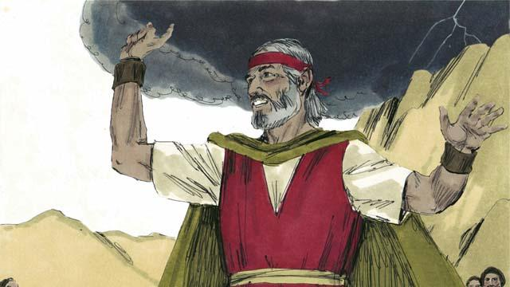
神應許摩西會興起另一個像摩西一樣的先知，這是另一個關於彌賽亞要來的應許。
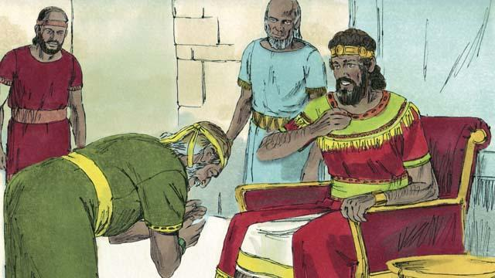
神應許大衛王，他的一位後裔將作王永遠統治神的民。這意味著彌撒亞將是大衛的後裔。
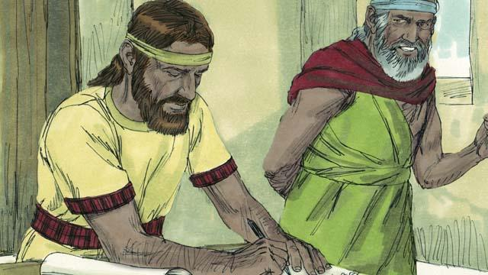
神對先知耶利米說，有一天祂要立一個新約。新約與神在西乃與以色列人所立的舊約不同。當祂與人立新約時，祂會讓他們親自認識祂。每個人都會愛祂並願意遵守他的律法。神說這就好像把祂的律法寫在他們的心上。他們將成為祂的子民，神會赦免他們的罪。彌賽亞會與他們立新約。
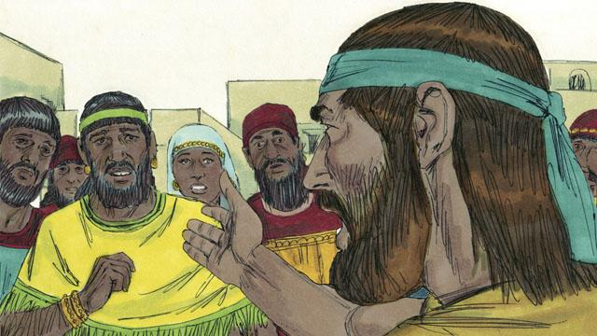
神的先知也說彌賽亞會是先知、祭司和君王。先知是聽到神的話，然後將神的信息宣講給百姓的人。神應許要差遣的彌賽亞將會是完美的先知。也就是說，彌賽亞會完美地聽到神的信息，完美地理解神的信息，完美地把神的信息教導給人。
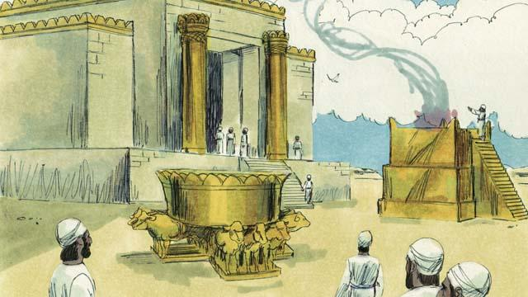
以色列祭司不斷為百姓向神獻祭。這些祭承擔了神對百姓罪的懲罰。祭司也為百姓向神祈求。然而，彌賽亞將會是完美的大祭司，他把自己作為完美的祭物獻給神。也就是說，他永遠不會犯罪。獻祭時，就不需要其它的祭來贖罪了。
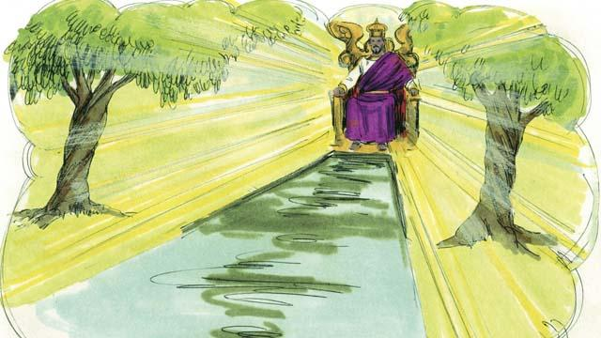
國王和族長是掌管一個國家並審判人民的人，但有時也會犯錯。大衛王單單統治以色列人。但彌賽亞是大衛的後裔，祂將統治全世界，而且是永遠的統治。祂會永遠公正地統治，做出正確的決定。
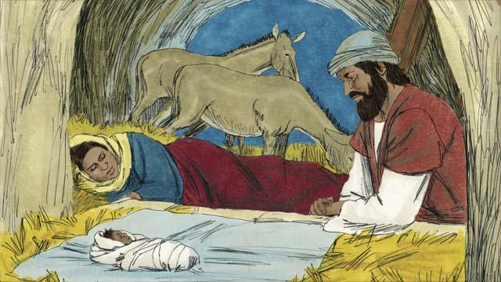
神的先知預言了許多關於彌賽亞的事情。先知瑪拉基預言在彌賽亞之前會有一個大先知出現，這位先知將會非常重要。此外，先知以賽亞預言彌賽亞將從處女而生，先知彌迦則說祂將出生在伯利恆城。

先知以賽亞說彌撒亞將住在加利利，安慰傷心的人，向被俘的傳講自由，釋放被囚的。他也預言彌賽亞會治好生病的人，包括那些不能聽見，不能看見，不能說話，不能走路的人。

先知以賽亞也說過，人們會恨彌賽亞，拒絕接受他。其他先知則預言彌賽亞的朋友會背叛他。先知撒迦利亞預言這位朋友會因此而從他人那裡得到30個銀幣。此外，有些先知說，人們會殺害彌賽亞，他們會為了彌賽亞的衣服而賭博。
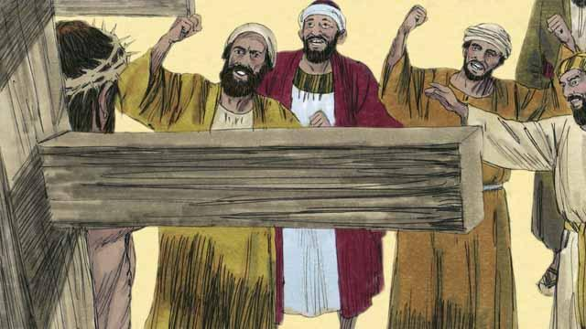
先知們也預言彌賽亞會如何死去。以賽亞預言人們會唾棄、嘲弄和毆打彌賽亞。他們會刺穿彌賽亞，彌賽亞會在極大的痛苦中死去，即使他沒有做錯任何事。
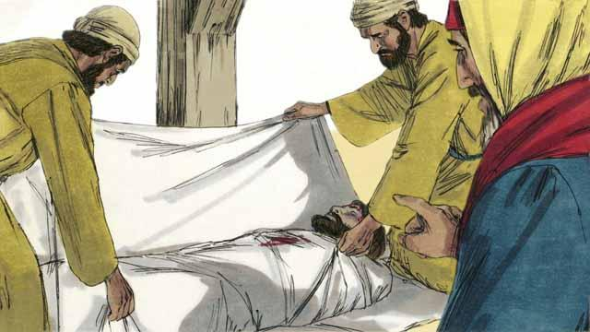
先知也說彌賽亞不會犯罪。他是完美的。但他會死，因為神會為其他人的罪懲罰他。當彌賽亞死後，人們才能與神和好。這就是為什麼在神的計畫中，彌賽亞必須死。
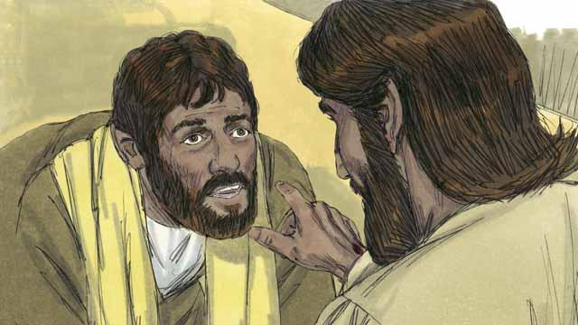
先知也預言神會讓彌賽亞從死裏復活。這說明耶穌的死和復活都是神為了立新約的計畫，因此祂可以拯救得罪祂的人。
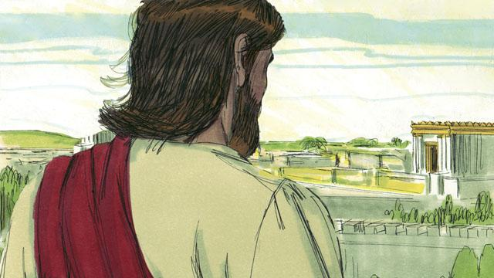
神向眾先知啟示了許多關於彌賽亞的事，但彌賽亞並沒有出現於任何一位先知所在的時代。在這些最後的預言400多年後，神在最適當的時機差遣彌賽亞來到世上。
本聖經故事來源：創世記 3:15; 12:1–3; 申命記 18:15; 撒母耳記下 7; 耶利米書31; 以賽亞書 59:16; 但以理書 7; 瑪拉基書 4:5; 以賽亞書 7:14; 彌迦書 5:2;以賽亞書 9:1–7; 35:3–5; 61; 53; 詩篇 22:18; 35:19; 69:4; 41:9; 撒迦利亞書 11:12–13;以賽亞書 50:6; 詩篇 16:10–11

